**SISTEM INFORMASI GEOGRAFIS**   
**POKOK BAHASAN MINGGU 9 LAPORAN PRAKTIKUM MODEL BUILDER**

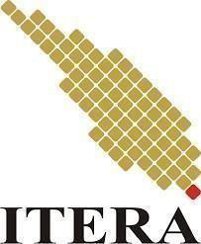

**Disusun Oleh :**   
**REHAGEL REISA**   
**NIM. 122230026**

**PROGRAM STUDI TEKNIK GEOMATIKA**   
**FAKULTAS TEKNOLOGI INFRASTRUKTUR DAN KEWILAYAHAN INSTITUT TEKNOLOGI SUMATERA 2024**

**A.MATA ACARA PRAKTIKUM**

Mata acara pada Praktikum Sistem Informasi Geografis modul 9 ini dilaksanakan pada senin, 4 November 2024 pukul 13.00-15.40 WIB secara offline yang membahas mengenai “Model Builder”

Sistem Informasi Geografis (SIG) adalah teknologi yang digunakan untuk mengelola, menganalisis, serta menampilkan data yang berkaitan dengan lokasi di permukaan bumi. SIG memungkinkan penggabungan antara data spasial, yang berhubungan dengan peta, dan data atribut, yang merupakan informasi non-spasial, untuk membantu memahami fenomena geografis. Sumber data ini bisa berasal dari survei lapangan, citra satelit, maupun data sensus, yang kemudian diolah dalam bentuk digital sehingga dapat menghasilkan peta interaktif atau laporan visual lainnya. Esri. (2023)

Salah satu keunggulan SIG terletak pada kemampuannya dalam analisis ruang. Dengan SIG, pengguna dapat melakukan analisis seperti menghitung jarak, luas wilayah, atau melakukan pemodelan aliran air. Analisis ini sangat berguna di berbagai bidang, seperti perencanaan kota, pengelolaan sumber daya alam, dan mitigasi bencana. Sebagai contoh, SIG dapat digunakan untuk memetakan area rawan banjir atau menentukan lokasi terbaik untuk pembangunan infrastruktur baru. Esri. (2023)

Selain sebagai alat analisis, SIG juga menjadi alat visualisasi yang efektif. Dengan menampilkan data dalam bentuk geografis, pengguna bisa dengan mudah mengidentifikasi pola dan tren yang mungkin tidak terlihat hanya dengan data dalam bentuk tabel. Visualisasi ini memudahkan para pengambil keputusan di berbagai sektor, seperti pemerintahan, lingkungan, dan transportasi, untuk membuat keputusan yang lebih tepat berdasarkan data spasial yang akurat. SIG bukan hanya alat teknis, melainkan juga strategi penting dalam pengelolaan sumber daya dan perencanaan berbasis lokasi.

**B.TUJUAN PRAKTIKUM**   
Tujuan dari praktikum sistem informasi geografis pada modul 9 ini adalah

**Menguasai Pengolahan Data Raster**:   
•Menggabungkan beberapa raster menjadi satu menggunakan tool **Mosaic**  **to New Raster**.

•Memotong raster dengan batas tertentu menggunakan **Extract by Mask**.

**Menganalisis Kemiringan Lereng**:   
•Menghitung kemiringan lereng dari data Digital Elevation Model (DEM) dengan tool **Slope**.

•Mengelompokkan nilai kemiringan lereng ke dalam kategori tertentu melalui **Reclassify**.

**Mengonversi Data Raster ke Vektor**:   
•Mengonversi raster hasil reklasifikasi menjadi poligon dengan tool **Raster**  **to Polygon**.

•Menghitung luas dan perimeter setiap poligon untuk analisis lebih lanjut.

**Memvisualisasikan dan Menganalisis Data Geospasial**:   
•Menggunakan simbolisasi untuk memvisualisasikan hasil analisis. •Mempersiapkan peta hasil yang dapat digunakan untuk laporan atau presentasi.

**C.ALAT DAN BAHAN**   
Alat dan bahan yang digunakan dalam praktikum sistem informasi geografis pada modul 9 ini terdiri dari :   
**1.**Laptop   
**2.**Citra Kabupaten WayKanan (pilihan desa)   
**3.**Software ArcGis

**D.LANDASAN TEORI**

**1.Sistem Informasi Geografis (SIG)**   
 Sistem Informasi Geografis (SIG) adalah teknologi yang menggabungkan data geografis dengan data atribut untuk menangkap, menyimpan, memeriksa, dan menampilkan informasi yang berkaitan dengan posisi di permukaan bumi. SIG memanfaatkan peta digital sebagai alat utama untuk visualisasi data, memungkinkan pengguna untuk melihat dan menganalisis informasi dalam konteks spasial. Dengan menggunakan SIG, berbagai jenis data geografis, seperti peta topografi, data satelit, atau informasi infrastruktur, dapat dikelola secara efisien. (Carver, S. 2022).

Salah satu kekuatan utama SIG adalah kemampuannya untuk mengintegrasikan data spasial dengan atribut non-spasial. Data spasial memberikan informasi tentang lokasi dan bentuk suatu objek di permukaan bumi, sementara data atribut memberikan rincian tambahan seperti nama, jenis, atau karakteristik spesifik objek tersebut. Melalui integrasi ini, SIG memungkinkan analisis mendalam yang membantu dalam pengambilan keputusan berbasis lokasi, seperti perencanaan tata ruang, manajemen sumber daya alam, atau pengelolaan bencana.

**2.Data Spasial dan Raster**

Data geospasial merupakan informasi yang menyimpan referensi lokasi geografis pada permukaan bumi. Informasi ini mencakup berbagai jenis data yang digunakan untuk menganalisis, memvisualisasikan, dan memahami fenomena geografis. Data geospasial dapat berasal dari berbagai sumber seperti satelit, drone, survei lapangan, atau perangkat GPS. Keberadaan koordinat geografis (lintang dan bujur) memungkinkan data ini diintegrasikan dengan sistem informasi geografis (SIG) untuk mendukung pengambilan keputusan di berbagai bidang, seperti perencanaan kota, mitigasi bencana, dan manajemen sumber daya alam. **(**ESRI Indonesia. 2023)   
**Data Raster**   
 Data raster adalah salah satu bentuk representasi data geospasial dalam format grid (pixel) yang terdiri dari baris dan kolom. Setiap pixel dalam raster menyimpan nilai numerik tertentu yang merepresentasikan karakteristik geografis pada lokasi tersebut, seperti ketinggian, suhu, atau kemiringan lereng.

Keunggulan data raster terletak pada kemampuannya untuk menangkap variasi kontinu dalam suatu wilayah dengan resolusi tertentu. Data DEM (Digital Elevation Model) adalah contoh umum dari data raster yang digunakan untuk menganalisis topografi dan kemiringan lereng.

Namun, data raster memiliki keterbatasan dalam resolusi spasialnya. Semakin tinggi resolusi, semakin besar ukuran file dan kompleksitas analisis yang dibutuhkan. Oleh karena itu, pemilihan resolusi yang tepat sangat penting untuk memastikan efisiensi dan keakuratan analisis. Data raster juga sering digunakan dalam analisis berbasis grid seperti analisis hidrologi, penentuan pola penggunaan lahan, dan pemodelan perubahan iklim.

**Data Vektor**   
 Data vektor adalah representasi data geospasial dalam bentuk geometris yang terdiri dari titik, garis, dan poligon. Setiap elemen geometris menyimpan atribut yang terkait, seperti nama tempat, jenis jalan, atau luas lahan. Data vektor sangat berguna untuk analisis yang memerlukan presisi tinggi, seperti perencanaan infrastruktur, penentuan batas administratif, dan analisis jaringan transportasi.

Keunggulan data vektor adalah kemampuannya untuk menyimpan data dengan tingkat akurasi dan detail yang tinggi. Data vektor juga lebih fleksibel dalam simbolisasi dan analisis spasial dibandingkan data raster. Namun, data vektor membutuhkan lebih banyak pemrosesan dalam hal pengelolaan atribut dan topologi untuk memastikan integritas data.

Data vektor sering digunakan dalam kombinasi dengan data raster untuk memberikan gambaran yang lebih komprehensif tentang suatu wilayah. Misalnya, data vektor jalan dapat digunakan bersama dengan data raster topografi untuk perencanaan jalan yang memperhitungkan kondisi medan. Kombinasi ini memungkinkan analisis yang lebih mendalam dan pengambilan keputusan yang lebih informatif.

**E.LANGKAH KERJA**   
 **1.Mengunduh data RBI Pada daerah masing masing pada tempat tinggal**

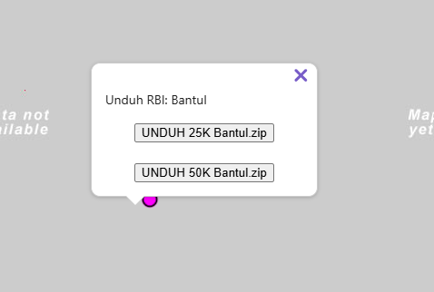

**2.Membuka Software ArcGIS dan ikuti langkah dibawah ini**

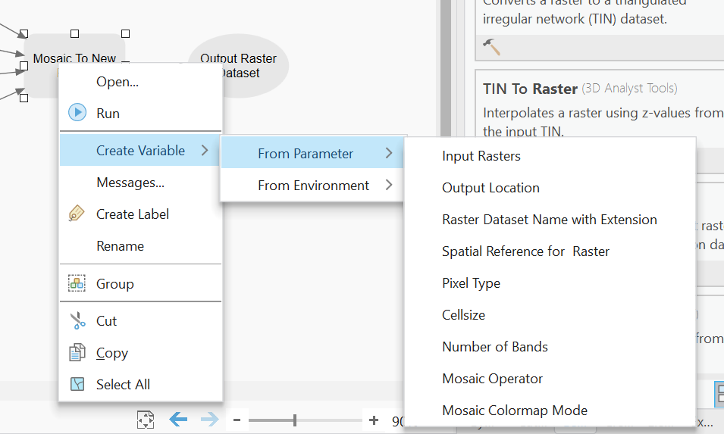

•**Klik Kanan pada Parameter**:   
Dari Model Builder, klik kanan pada elemen yang ingin anda sesuaikan (seperti "Mosaic To New Raster" dalam gambar).

•**Pilih "Open"**:   
Klik kanan pada elemen, lalu pilih opsi **"Open"**. Ini akan membuka jendela parameter untuk alat tersebut.

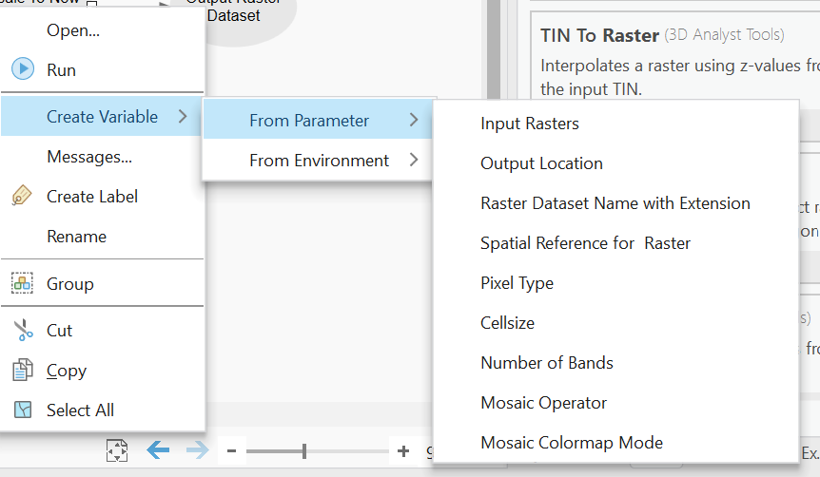

•**Mengatur Parameter**:   
Dalam jendela yang muncul, Anda bisa mengatur parameter seperti **Input Rasters**, **Output Location**, dan parameter lainnya sesuai kebutuhan.

•**Create Variable** (Opsional):   
Jika Anda ingin membuat variabel baru dari parameter tertentu untuk digunakan di tempat lain dalam model, Anda bisa klik kanan seperti pada gambar, lalu pilih **"Create Variable" → "From Parameter"** dan pilih parameter yang diinginkan.

•**Menjalankan Model**:   
Setelah parameter diatur, klik tombol **Run** untuk menjalankan model dengan konfigurasi yang telah Anda setel.

**3.Membuat dialog pengaturan parameter untuk Mosaic To New Raster**

•**Input Rasters**:   
Setelah memilih beberapa file DEMNAS (DEM Nasional). Pastikan semua file yang diperlukan sudah dimasukkan.

•**Output Location**:   
Klik ikon folder di sebelah kanan dan pilih lokasi penyimpanan untuk file raster output Anda.

•**Raster Dataset Name with Extension**:   
 Masukkan nama file output, misalnya DEM_Mosaic.tif.

•**Spatial Reference for Raster**:   
Tentukan sistem koordinat yang sesuai. Jika tidak yakin, pilih sistem koordinat yang sesuai dengan data input Anda.

•**Pixel Type**:   
Ubah dari **8 bit unsigned** ke **32_BIT_FLOAT** seperti yang disarankan oleh modul 9.

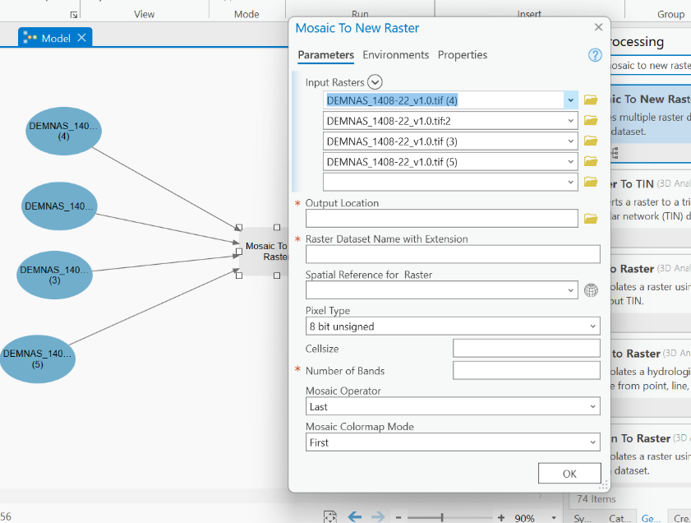

•**Number of Bands**:   
 Isi dengan **1**, karena DEM biasanya hanya memiliki satu band.

•**Mosaic Operator**:   
Biarkan pada **Last** atau sesuaikan dengan kebutuhan Anda, misalnya **Mean** jika Anda ingin rata-rata dari nilai piksel yang tumpang tindih.

•**Mosaic Colormap Mode**:   
Biarkan pada **First**, kecuali ada instruksi khusus untuk mengubahnya. Klik **OK** jika sudah selesai

**4.Menyambungkan Data dan Menjalankan Model**

•**Sambungkan Input Data ke Tool**:   
Pastikan semua data input (DEM) telah terhubung ke tool **Mosaic To New Raster** di Model Builder menggunakan fitur **Connect → Input Raster**.

•**Menjalankan Model**:   
Klik **Run** untuk menjalankan proses **Mosaic To New Raster**. Ini akan menggabungkan semua raster input menjadi satu file raster output sesuai parameter yang telah diatur.

•**Langkah Selanjudnya Menampilkan Output**   
**Menampilkan Hasil**:   
Setelah proses selesai, klik kanan pada **Output Raster Dataset** yang dihasilkan di dalam Model Builder.

Pilih **Add To Display** untuk menampilkan hasilnya di peta.

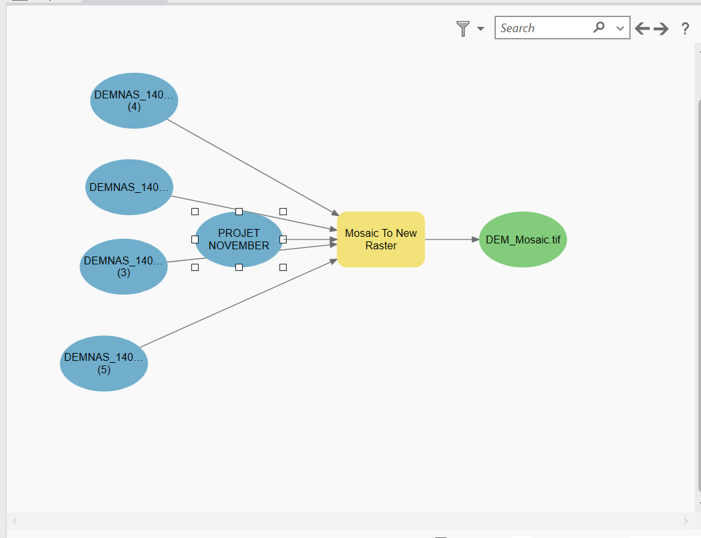

|  |
| --- |
|  |

**5.Menggunakan Extract by Mask**

•**Menambahkan Tool Extract by Mask**:   
 Tambahkan tool **Extract by Mask** ke dalam Model Builder.

•**Menyambungkan Output**:   
Sambungkan output dari **Mosaic To New Raster** (yaitu **DEM_Mosaic.tif**) ke **Extract by Mask** sebagai **Input Raster**.

Sambungkan file **SHP administrasi** sebagai **Input Mask Data**.

•**Mengatur Parameter**:   
Pastikan semua parameter sudah benar, seperti lokasi penyimpanan output jika diperlukan.

•**Menjalankan Tool**:   
 Klik **Run** untuk memproses data dengan **Extract by Mask**.

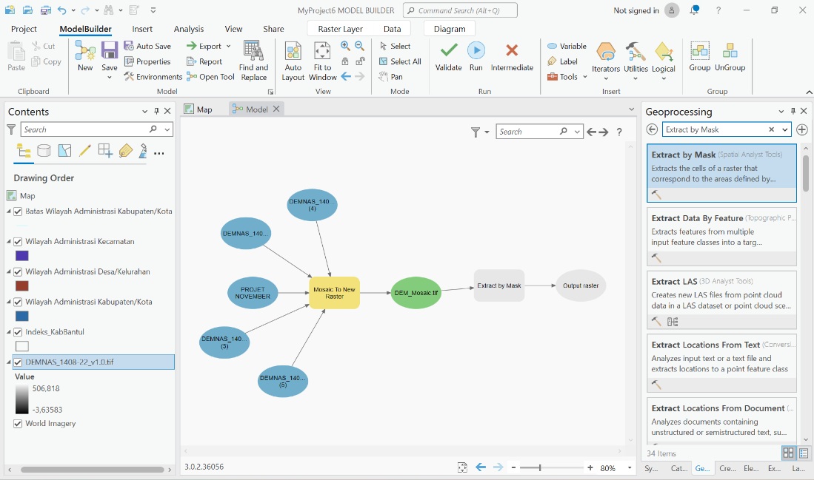

**6.Menyambungkan SHP Administrasi sebagai Input Mask Data**

•**Pastikan File SHP Sudah Ada di Model**:   
Pastikan file **SHP administrasi** (batas wilayah) telah ditambahkan ke dalam Model Builder. Jika belum, seret file SHP dari panel **Contents** atau tambahkan langsung ke Model Builder.

•**Gunakan Tool Connect**:   
Klik ikon **Connect** (ikon dengan panah/garis) di toolbar Model Builder.

•**Sambungkan SHP ke Extract by Mask**:   
Klik pada elemen **SHP administrasi** (misalnya "Batas Wilayah Administrasi Kabupaten/Kota") di dalam Model Builder untuk memilihnya.

•Kemudian klik pada tool **Extract by Mask** dan pilih **Input Mask**  **Data** dari menu yang muncul.

•**Jalankan Tool**:   
Setelah koneksi dibuat, klik kanan pada **Extract by Mask** dan pilih **Run** untuk memproses raster menggunakan mask dari SHP administrasi.

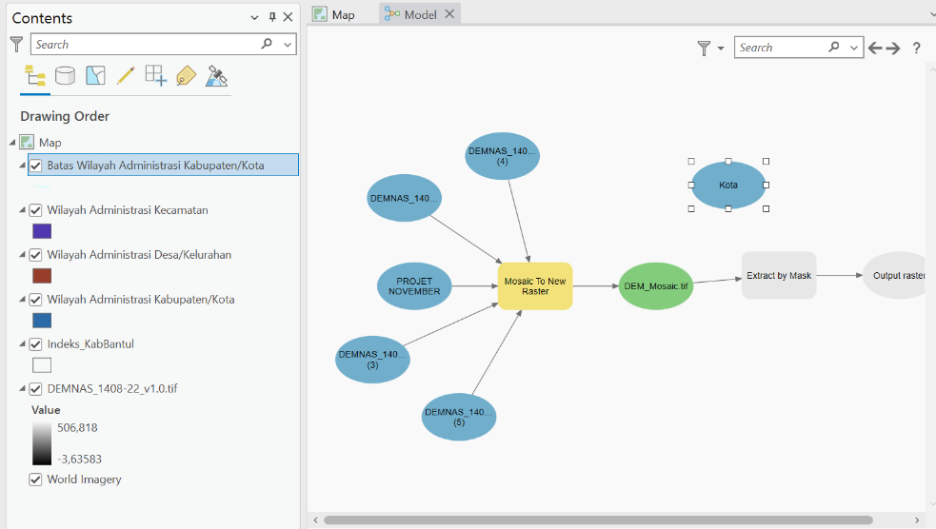

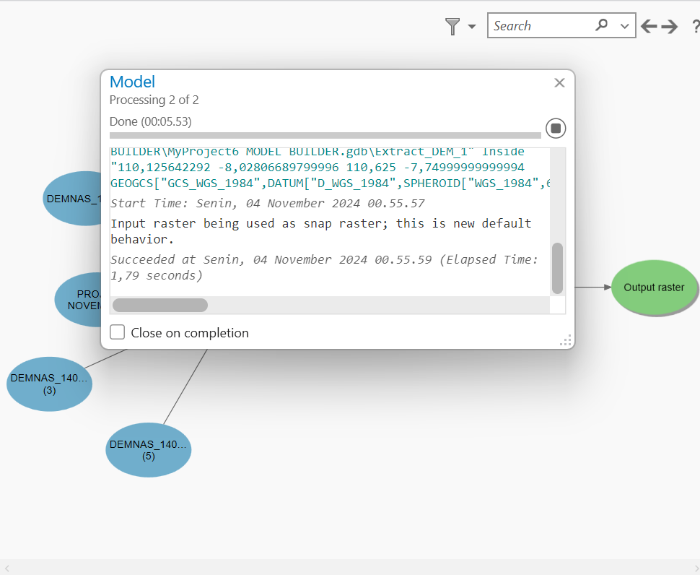

**7.Menambahkan dan Menjalankan Tool Slope**

•**Tambahkan Tool Slope**:   
Di Model Builder, cari tool **Slope** di panel **Geoprocessing** dan seret ke dalam model.

•**Sambungkan Output Raster**:   
Sambungkan output dari **Extract by Mask** ke tool **Slope** sebagai **Input Raster**.

•**Mengatur Parameter Slope**:   
Klik kanan pada **Slope** dan pilih **Open** untuk membuka dialog parameter.

•Pilih unit kemiringan yang sesuai, misalnya **Degree** atau **Percent Rise**, tergantung pada kebutuhan analisis Anda.   
Tentukan lokasi penyimpanan untuk output raster.

•**Jalankan Tool**:   
Klik **Run** untuk menjalankan tool **Slope** dan menghasilkan peta kemiringan lereng.

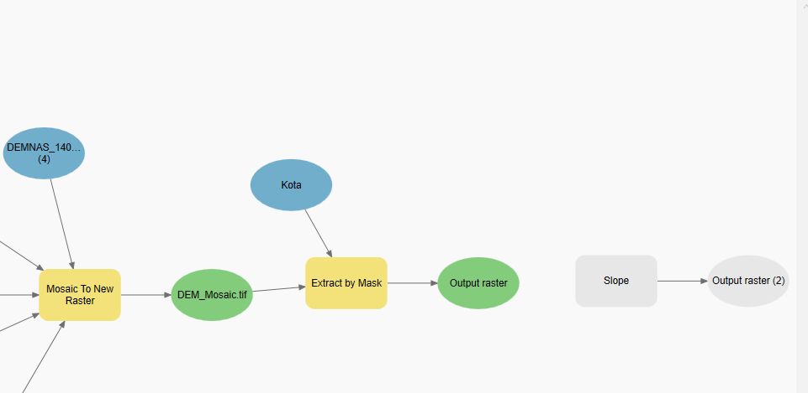

•**Langkah Berikutnya:**   
•**Buka Pengaturan Parameter Slope**:   
 Klik kanan pada tool **Slope** dan pilih **Open**.

•**Atur Parameter**:   
 **Input Raster**: Sudah otomatis tersambung.

**Output Measurement**: Pilih unit untuk kemiringan, misalnya **Degree** atau **Percent Rise**.

•**Z Factor**: Biarkan default kecuali Anda perlu menyesuaikan skala vertikal. Tentukan lokasi output untuk hasil **Slope**.

•**Jalankan Tool**:   
 Klik **Run** untuk memproses peta kemiringan lereng.

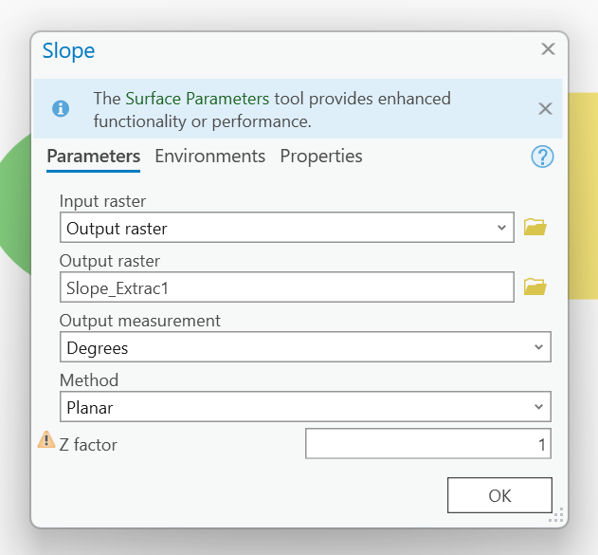

**8.Visualisasi Hasil**

**Periksa Visualisasi Hasil**:   
•Melihat klasifikasi kemiringan lereng pada **Output raster**  **(Slope_Extrac1)** di peta. Dan perhatikan interval nilai kemiringan yang telah ditampilkan.

**Lanjutkan dengan Analisis Tambahan**:   
•Melanjutkan ke langkah **Reclassify** untuk mengelompokkan nilai kemiringan ke dalam kategori tertentu, seperti datar, landai, curam, dll.

**Reclassify (Opsional)**:   
•Tambahkan tool **Reclassify** ke Model Builder.

•Sambungkan **Output raster (Slope_Extrac1)** ke **Reclassify**. •Tentukan kelas kemiringan sesuai kebutuhan analisis.

•Jalankan tool dan tambahkan hasilnya ke peta.

**9.langkah Reclassify**

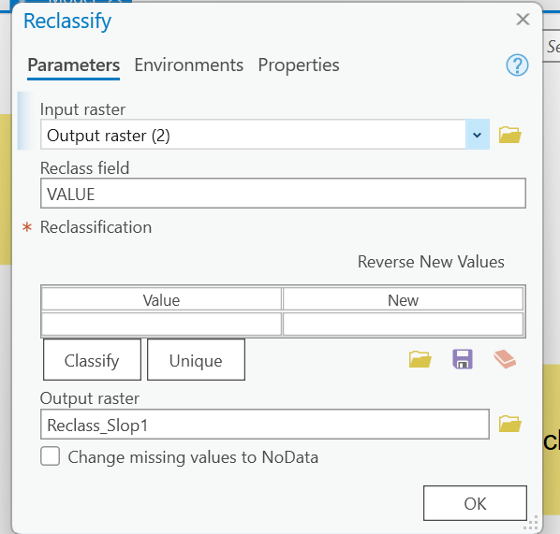

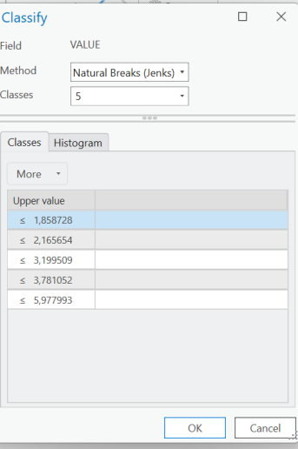

**Mengatur Parameter Reclassify:**   
 •**Input Raster**:   
 Sudah diatur ke **Output raster (2)** dari proses **Slope**.

•**Reclass Field**:   
Biarkan default pada **VALUE**, karena Anda ingin mengelompokkan nilai dari kemiringan lereng.

**Menentukan Klasifikasi**:   
 Klik tombol **Classify** untuk membuka dialog klasifikasi.

Tentukan jumlah kelas dan rentang nilai untuk mengelompokkan kemiringan (misalnya, datar, landai, curam):   
 Misalnya:   
 0-5 derajat: Datar   
 5-15 derajat: Landai   
 15-30 derajat: Curam   
 30 derajat: Sangat Curam   
**Output Raster**:   
 Nama default adalah **Reclass_Slop1**. Anda bisa mengubah nama sesuai keinginan.

**Simpan dan Jalankan**:   
 Klik **OK** untuk menyimpan pengaturan.

Jalankan tool **Reclassify** dengan klik **Run**.

 

Analisis Data Lanjutan:   
 •Overlay Analysis: Anda dapat menggunakan data poligon untuk overlay dengan data lain seperti penggunaan lahan, batas administratif, atau infrastruktur.

•Spatial Join: Sambungkan data atribut dari poligon ke layer lain untuk analisis lebih mendalam.

Visualisasi dan Simbolisasi:

•Customize Symbology: Terapkan simbolisasi yang lebih informatif untuk menyoroti perbedaan kelas kemiringan.

Buat Peta Layout:   
•Pergi ke Layout View untuk membuat peta akhir dengan legenda, skala, judul, dan elemen peta lainnya(Buat Caranya seperti minggu 7 pada layout Peta).

•Atur elemen-elemen peta untuk presentasi atau laporan. Ekspor Hasil:

•Export Map: Ekspor peta dalam format seperti PDF, PNG, atau JPEG untuk laporan

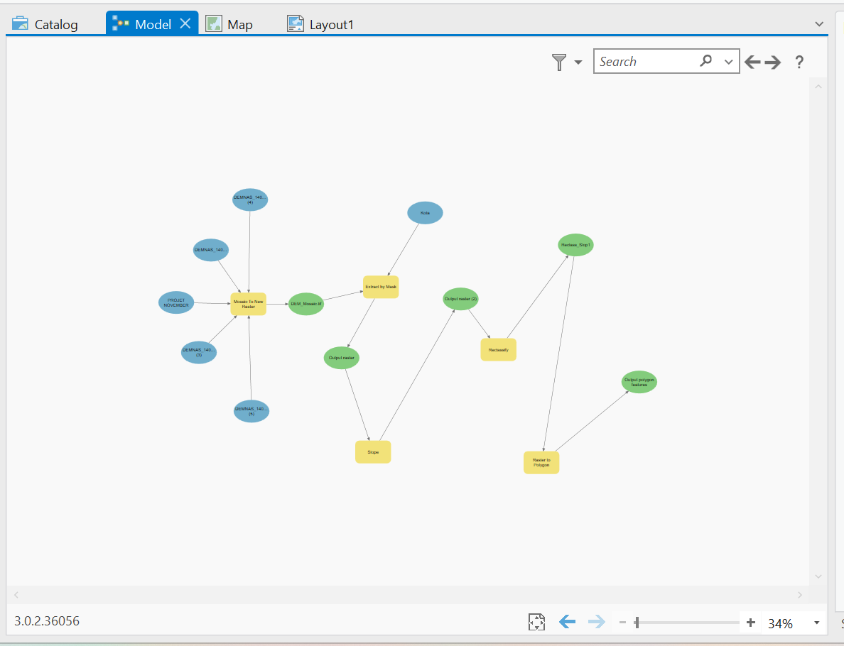



**E. HASIL DAN PEMBAHASAN**

**Analisis dan Pembahasan Model Geospasial**   
Model yang ditampilkan dalam gambar adalah sebuah proses dalam **ArcGIS ModelBuilder** yang mencakup berbagai langkah untuk menganalisis data raster dan mengonversinya menjadi poligon. Setiap langkah dalam model ini mewakili proses penting yang dilakukan untuk mengolah dan mengklasifikasikan data ketinggian dari DEM (Digital Elevation Model). Berikut adalah analisis mendetail dari setiap komponen model serta pembahasannya.

**1. Input Data DEM (Digital Elevation Model)**   
 •Model ini dimulai dengan beberapa input DEM yang berasal dari beberapa file berbeda. Input tersebut berlabel **DEMNAS_1408** dengan beberapa variasi nomor, menunjukkan bahwa data DEM dibagi menjadi beberapa bagian. Ini mungkin dilakukan karena area analisis yang besar, yang memerlukan pembagian data DEM ke dalam bagian-bagian yang lebih kecil.

•Data DEM adalah data raster yang merepresentasikan ketinggian permukaan tanah pada setiap titik (pixel) dalam area studi. DEM digunakan sebagai dasar untuk perhitungan kemiringan lereng, yang sangat penting dalam berbagai analisis geospasial seperti mitigasi bencana, perencanaan tata guna lahan, dan evaluasi risiko tanah longsor.

**2. Proses Mosaic to New Raster**   
•Langkah pertama dalam model ini adalah proses **Mosaic to New Raster**. Proses ini menggabungkan beberapa file DEM menjadi satu raster tunggal yang disebut **DEM_Mosaic.tif**. Penggabungan ini memungkinkan analisis dilakukan pada area yang lebih luas tanpa harus mengolah setiap file DEM secara terpisah.

•Fungsi mosaicking sangat penting untuk mengintegrasikan data yang terpisah dalam satu representasi raster yang komprehensif. Dalam konteks praktikum ini, mosaicking memastikan bahwa DEM yang awalnya terpecah-pecah dapat dianalisis secara keseluruhan. Proses ini juga membantu memastikan bahwa perhitungan selanjutnya dapat dilakukan secara kontinu di seluruh area tanpa batasan file yang terpisah.

**3. Extract by Mask**   
•Setelah mosaicking, model ini menggunakan **Extract by Mask** dengan batas tertentu yang ditentukan oleh layer **Kota**. Proses ini memotong raster hasil mosaicking sesuai dengan area yang diinginkan, yaitu area kota atau wilayah administratif tertentu.

•Langkah ini sangat penting untuk fokus pada area yang menjadi objek studi dan membuang data di luar area tersebut. Dengan melakukan extract by mask, model hanya mempertahankan informasi DEM dalam wilayah tertentu, yang berarti mengurangi ukuran file dan mempercepat analisis. Langkah ini juga memastikan bahwa hasil analisis lebih relevan karena hanya mencakup area yang dibutuhkan.

**4. Slope Calculation**   
•Setelah mendapatkan DEM yang sesuai dengan batas area studi, model ini melakukan perhitungan **Slope**. Tool ini digunakan untuk menghitung kemiringan (slope) dari setiap pixel berdasarkan perubahan ketinggian dari DEM.

•Kemiringan lereng diukur dalam derajat atau persen dan merupakan faktor penting dalam banyak analisis spasial. Kemiringan lereng sangat berguna dalam penentuan potensi erosi, pemetaan risiko longsor, dan perencanaan tata guna lahan. Hasil dari proses slope ini kemudian digunakan sebagai dasar untuk klasifikasi lebih lanjut. •Dalam model ini, **Output raster (2)** adalah hasil dari perhitungan slope yang menunjukkan tingkat kemiringan di seluruh area studi.

**5. Reclassify Slope**   
•Hasil perhitungan slope selanjutnya direklasifikasi menggunakan tool **Reclassify**.

Proses ini mengelompokkan nilai kemiringan lereng ke dalam kategori tertentu, seperti datar, landai, curam, dan sangat curam.

|  |  |  |  |  |  |  |  |
| --- | --- | --- | --- | --- | --- | --- | --- |
| •Reklasifikasi | ini | dilakukan | untuk | memudahkan | interpretasi | hasil | dan |

memungkinkan analisis yang lebih terfokus pada kategori tertentu. Misalnya, kategori curam dan sangat curam dapat diidentifikasi sebagai area berisiko tinggi untuk erosi atau longsor. Dengan mengelompokkan nilai kemiringan, analisis dapat dilakukan lebih efisien dan hasilnya lebih mudah dipahami oleh pihak non-teknis. •Hasil reclassifikasi ini disimpan sebagai **Reclass_Slop1**, yang kemudian digunakan sebagai input untuk langkah berikutnya.

**6. Raster to Polygon Conversion**   
•Setelah nilai kemiringan dikelompokkan, model mengonversi raster hasil reklasifikasi menjadi vektor (poligon) dengan tool **Raster to Polygon**. Langkah ini penting karena data vektor lebih fleksibel dalam hal analisis spasial, terutama ketika perlu dilakukan overlay dengan data lain seperti data penggunaan lahan atau batas administratif.

•Konversi raster ke poligon juga memungkinkan penghitungan atribut spasial, seperti luas setiap poligon dalam setiap kategori kemiringan. Dengan demikian, analisis dapat mencakup perhitungan statistik yang lebih kompleks dan interpretasi yang lebih kaya.

•Hasil konversi ini disimpan sebagai **Output polygon features** dan memungkinkan pengguna untuk mengukur luas area pada setiap kelas kemiringan lereng.

**7. Perhitungan Luas Poligon**   
•Setelah mengonversi raster ke poligon, langkah selanjutnya adalah menghitung luas setiap poligon menggunakan atribut **AREA**. Luas ini memberikan informasi kuantitatif tentang berapa besar area untuk setiap kelas kemiringan, yang berguna untuk analisis lebih lanjut.

•Luas yang dihitung bisa digunakan untuk perencanaan penggunaan lahan, perhitungan risiko erosi, atau penentuan area konservasi. Dengan mengetahui luas area dalam setiap kelas kemiringan, analisis dapat memberikan wawasan lebih lanjut terkait distribusi topografi di wilayah studi.

**Pembahasan Tambahan**   
Model ini memberikan ilustrasi lengkap tentang bagaimana data DEM dapat diolah untuk menghasilkan informasi yang relevan untuk analisis spasial. Melalui proses yang terstruktur, model ini mengubah data DEM mentah menjadi data poligon yang dapat dengan mudah dianalisis lebih lanjut. Kombinasi langkah-langkah seperti mosaicking, ekstraksi, perhitungan slope, reclassify, dan konversi ke poligon menunjukkan pemahaman mendalam tentang berbagai aspek dalam pengolahan data geospasial. Dalam konteks aplikasi dunia nyata, model ini dapat digunakan dalam berbagai studi seperti:   
•**Mitigasi Bencana**: Memetakan daerah-daerah dengan risiko longsor tinggi berdasarkan kemiringan lereng.

•**Perencanaan Tata Guna Lahan**: Menentukan area yang cocok untuk pembangunan atau konservasi berdasarkan karakteristik topografi.

•**Manajemen Lingkungan**: Mengidentifikasi daerah rawan erosi atau degradasi tanah.

Model ini juga sangat fleksibel dan dapat disesuaikan dengan data lain atau wilayah studi yang berbeda. Struktur model ini memungkinkan untuk diaplikasikan pada dataset DEM lainnya dengan sedikit modifikasi. Keunggulan dari ModelBuilder adalah kemampuannya untuk membuat alur kerja yang dapat diulang dan diotomatiskan, sehingga analisis dapat dilakukan lebih efisien di masa depan.

Secara keseluruhan, model ini memberikan gambaran yang baik tentang proses-proses dasar dalam analisis topografi menggunakan data DEM dan menunjukkan bagaimana pengolahan data raster dan vektor dapat menghasilkan informasi spasial yang bermanfaat. Implementasi model ini dalam praktikum akan memberikan pengalaman berharga dalam penggunaan alat-alat analisis spasial di ArcGIS dan meningkatkan pemahaman tentang teknik-teknik geospasial yang kompleks.

**F. DAFTAR PUSKATA**

**ESRI Indonesia**. (2023). *Panduan ArcGIS Pro: Query dan Analisis Data Spasial*. Jakarta: ESRI Indonesia..

**Syafi'i, M., & Ramadhan, R.** (2022). *Penerapan Sistem Informasi Geografis untuk Perencanaan Wilayah di Indonesia*. Yogyakarta: Penerbit Andi.

**Kurniawan, B., & Rahmawati, D.** (2022). *Teknik Query dalam Sistem Informasi Geografis Menggunakan ArcGIS Pro*. Surabaya: Universitas Airlangga Press. **Widiatmaka, & Utami, S. R.** (2023). *Sistem Informasi Geografis: Aplikasi untuk Pengelolaan Sumber Daya Alam di Indonesia*. Bogor: IPB Press.

**Badan Informasi Geospasial (BIG)**. (2023). *Pedoman Teknis Penggunaan SIG dalam Pengelolaan Tata Ruang*. Jakarta: BIG.

**Heywood, I., Cornelius, S., & Carver, S**. (2022). An Introduction to Geographical Information Systems (5th ed.). Harlow, England: Pearson Education Limited.

**Longley, P. A., Goodchild, M. F., Maguire, D. J., & Rhind, D. W.** (2023).

Geographic Information Systems and Science (5th ed.). Hoboken, NJ: Wiley.

**Kurniawan, B., & Rahmawati, D.** (2022). Teknik Query dalam Sistem Informasi Geografis Menggunakan ArcGIS Pro. Surabaya: Universitas Airlangga Press.